美濃粄條

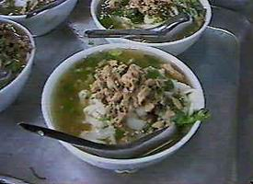
粄條，台語「粿仔」，顧名思義，就知道是用米作的，而且製成之後一塊一塊地像洗臉毛巾（客語「面帕」）一樣，所以客語叫做「面帕粄」。

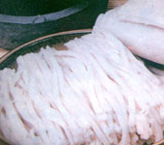
粄條製法
粄條材料是在萊米和蕃薯粉，先將在萊米洗淨之後泡水約四小時，然後磨成米漿，加入蕃薯粉攪拌均勻，倒在一層一層的蒸盤中蒸熟，出爐後摺成一塊一塊地毛巾狀，晾乾之後切條待客。

粄條吃法
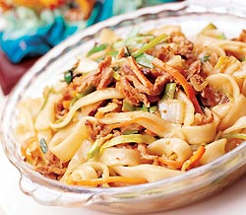
美濃粄條的吃法，一般有燙、煮、炒３種，作料少不了油蔥酥、肉絲或肉片、韭菜、綠豆芽、烏醋、辣椒醬、鹽、味精等，３種吃法的作料完全一樣，少了這些作料，就失去了「美濃粄條」的特殊風味。

粄條特色
美濃粄條異於台灣「粿仔」的最大特點是既Q又脆，入口即能享受到那種特殊口感，往昔都是以人工製作，三更半夜就要起床把粄條做好，準備第二天銷售，非常辛苦。
而現在因供需市場數倍於往日，包括老字號的「林家粄條」，大部分都已改用機器製作，不過部份林家後代子孫，卻還是堅持以手工製作傳承文化，手工製成的粄條比較Q，有機會不妨親自品嚐、體會。

